Blackpink

được biết đến là nhóm nhạc nữ trực thuộc công ty giải trí YG Entertainment nối gót sự thành công vang dội của đàn chị 2NE1, ra mắt vào ngày 08/08/2016 với 4 thành viên nữ: Jennie, Jisoo, Rose, Lisa cả phong cách và tính cách của 4 thành viên cũng tương đồng với tên của nhóm là hồng và đen.

Là nhóm nhạc nữ Hàn Quốc nổi tiếng gen2 BLACKPINK đã có cho mình những tác phẩm TỶ VIEWS xịn sò. Chúng ta hãy cùng tham khảo một số tác phẩm tiêu biểu của 4 cô nàng tài năng này nhé!

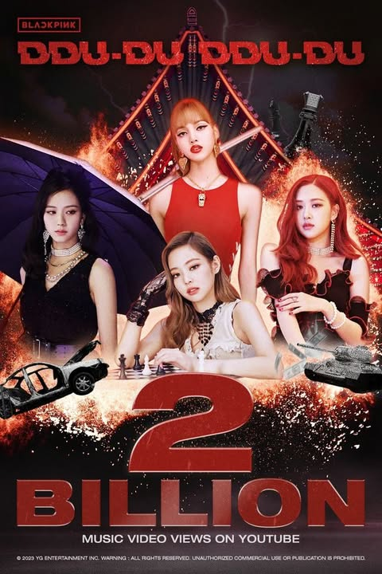

Mở đầu danh sách với "Ddu-Du Ddu-Du" là MV thành công nhất của BLACKPINK trên YouTube khi cán mốc 2 tỷ lượt xem năm 2023. Cho đến hiện tại, MV này đã tăng lên hơn 2,1 tỷ lượt xem và là MV của nhóm nhạc Kpop có nhiều view nhất từ trước đến nay.

***“Hit you with that ddu-du, ddu-du, du”***

Link**[https://youtu.be/IHNzOHi8sJs?si=NZBs_af_HYGJa0TO](https://youtu.be/IHNzOHi8sJs?si=NZBs_af_HYGJa0TO&fbclid=IwZXh0bgNhZW0CMTAAAR3nHCcG-CCxN18WxTW8moezt6eVI94nRutustAua9f0CABVjXFlgBJAXEc_aem_flHBF71i9VaKbPoLec5DRw" \t "https://www.facebook.com/messages/t/_blank)**

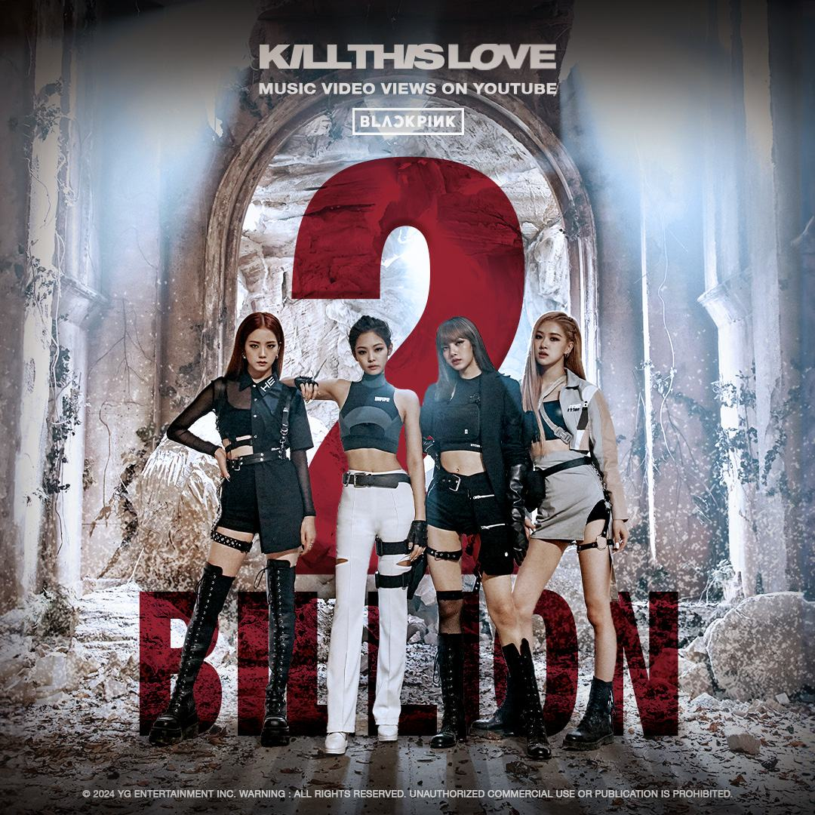

Tiếp theo: MV*Kill This Love* là một trong những sản phẩm "cộp mác" màu sắc BLACKPINK nhất, chứa hàng loạt khoảnh khắc "iconic" của 4 cô gái. Phong cách chiến binh mạnh mẽ, thông điệp "giết chết tình yêu" được thể hiện sắc sảo qua bản phối hip-hop với âm thanh trống - kèn cường điệu đã làm nên một ca khúc "nặng đô" nhưng ấn tượng từ lần đầu nghe.

**[si=TJRUBw2WcRc4u5nj](https://youtu.be/2S24-y0Ij3Y?si=TJRUBw2WcRc4u5nj&fbclid=IwZXh0bgNhZW0CMTAAAR0Ubtj8oLGQhwLw5Vzp4SpBjGTywYhGI1A2vf7JRHWO6cLuCyMpimMsO54_aem_wf_GitdCHOhASOUZ4K66Hg" \t "https://www.facebook.com/messages/t/_blank)**Links

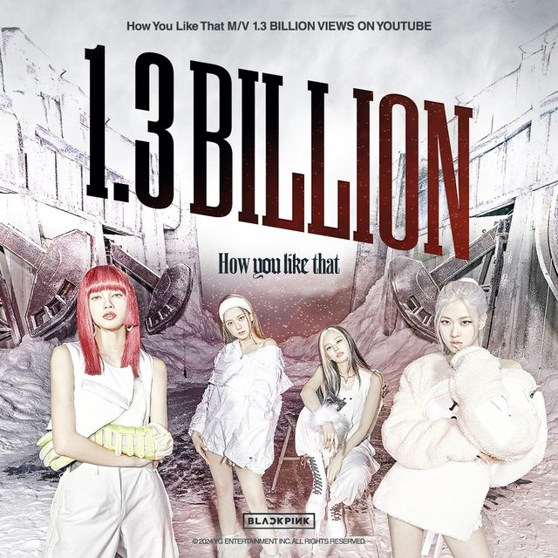MV tiếp theo cũng không hề kém cạnh: MV "How you like that" khiến người xem choáng ngợp về mặt hình ảnh. Không gian MV thay đổi liên tục, bắt mắt cho thấy sự đầu tư mạnh tay của YG Entertainment cho màn tái xuất này của 4 cô gái. BLACKPINK trở lại mang đến cho khán giả hình ảnh 4 cô gái nhà YG của trở nên mạnh mẽ và nổi loạn hơn. MV đầu tiên của nhóm nhạc nữ cán mốc 1 tỷ lượt xem nhanh nhất

Link**[https://youtu.be/ioNng23DkIM?si=-RewNkV1Ue03nAmu](https://youtu.be/ioNng23DkIM?si=-RewNkV1Ue03nAmu&fbclid=IwZXh0bgNhZW0CMTAAAR3nHCcG-CCxN18WxTW8moezt6eVI94nRutustAua9f0CABVjXFlgBJAXEc_aem_flHBF71i9VaKbPoLec5DRw" \t "https://www.facebook.com/messages/t/_blank)**

Ngoài những thành tựu của cả nhóm, các cô gái tài năng còn có cho mình những tác phẩm solo ấn tượng. Sau đây là những MV tuyệt vời của từng thành viên.

**Jennie**

tính đến ngày 29/2, MV Solo của Jennie đạt 1 tỷ lượt xem và đưa cô trở thành nữ ca sĩ Hàn Quốc solo đạt một tỷ lượt xem trên nền tảng YouTube. Ca sĩ có thành tích tương tự tại Hàn Quốc trước đó là nam ca sĩ PSY với MV Gangnam Style. Không chỉ trong lĩnh vực âm nhạc, cô còn là một người mẫu, là gương mặt đại diện cho các thương hiệu đình đám như Calvin Klein, **Chanel**, kính mắt Gentle Monster, hãng xe Porsche.

**[https://youtu.be/b73BI9eUkjM?si=ycIxvz4YlbZjpre3](https://youtu.be/b73BI9eUkjM?si=ycIxvz4YlbZjpre3&fbclid=IwZXh0bgNhZW0CMTAAAR16FP3339WSJfrgpEWbp6Do34CtaRgiEig6y50KOpn1Ygf2OQMKF5cgJ9M_aem_yzc07VQvkJ2XG8PFZsz1EA" \t "https://www.facebook.com/messages/t/_blank)**Link

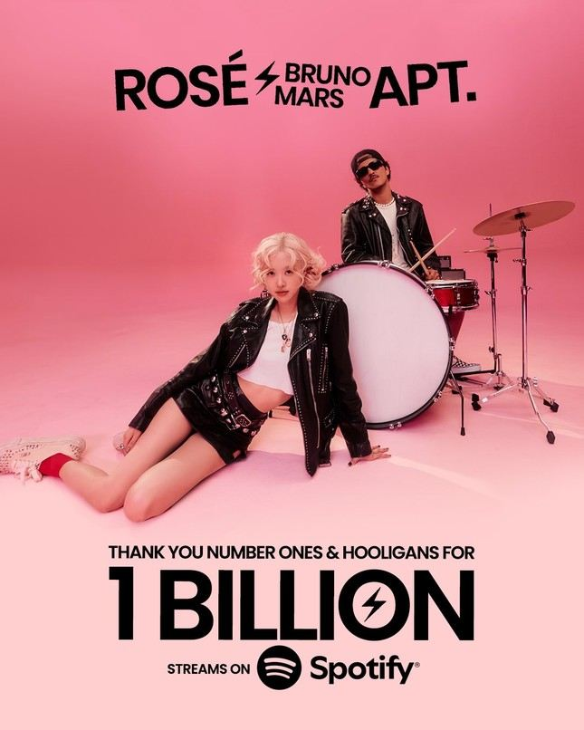

**ROSÉ**

MV APT. được thực hiện đơn giản trong một studio nhưng chứa những góc quay đậm chất nghệ thuật. Ca khúc mang màu sắc pop rock quen thuộc với thể loại âm nhạc sở trường của Rosé và Bruno Mars. MV đã đạt 1 tỉ views chỉ sau 3 tháng, một thành tính có thể gọi là quái vật trong ngành giải trí, bài hát chinh phục mọi lứa tuổi kể cả những người nghe khó tính nhất. Bông hồng nước Úc này cũng là đại sứ thương hiệu của hàng loạt nhà mốt đình đám thế giới như**YSL**, Tiffany&Co., Sulwhasoo, và Rimowa

Link**[https://youtu.be/ekr2nIex040?si=sgyXbihBM9gkfMeg](https://youtu.be/ekr2nIex040?si=sgyXbihBM9gkfMeg&fbclid=IwZXh0bgNhZW0CMTAAAR09H1hSdcpHseEd4hvoox2hniXefXY3sEpHg4rXY8cnMCSWvo-q02gevsg_aem_40X38UQlYMryNHZrMhaxDA" \t "https://www.facebook.com/messages/t/_blank)**

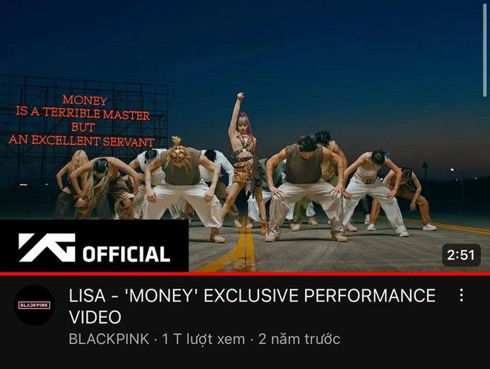**[Lisa](https://thanhnien.vn/lisa-tags490411.html" \o "LISA" \t "https://thanhnien.vn/_blank)**

Kể từ khi bắt đầu ho

ạt động solo từ năm 2021 đến nay, [Lisa](https://thanhnien.vn/lisa-tags490411.html" \o "LISA" \t "https://thanhnien.vn/_blank) ([BlackPink](https://thanhnien.vn/lisa-blackpink-ky-hop-dong-voi-hang-dia-my-185240411101020223-tags185240411101020223.htm" \o "Lisa (BlackPink) ký hợp đồng với hãng đĩa Mỹ" \t "https://thanhnien.vn/_blank)) liên tục lập nhiều kỷ lục khủng trên các nền tảng âm nhạc toàn cầu. Mới đây nhất, clip biểu diễn (Performance Video) ca khúc *[Money](https://thanhnien.vn/nu-hoang-canh-nong-tat-song-hye-kyo-trong-the-glory-la-ai-1851534203-tags1851534203.htm" \o "‘Nữ hoàng cảnh nóng’ tát Song Hye Kyo trong 'The Glory' là ai?" \t "https://thanhnien.vn/_blank)*của mỹ nhân 9X này chính thức cán mốc 1 tỉ lượt xem trên YouTubeBên cạnh đó, Lisa còn đi vào lịch sử là nữ nghệ sĩ solo Kpop đạt 1 tỉ lượt xem nhanh nhất trên YouTube chỉ với duy nhất một clip. Cô đã trở thành đại sứ thương hiệu cho Celine**,Louis Vuitton**,..

**[https://youtu.be/dNCWe_6HAM8?si=7ae-STz8mUWxVuNh](https://youtu.be/dNCWe_6HAM8?si=7ae-STz8mUWxVuNh&fbclid=IwZXh0bgNhZW0CMTAAAR2r1fleP0fPXwn04OFMg8hxsmviF9C2AUCK4Vn8rKIfyOOltnQiKQlCT80_aem_l6ZjYRjPYkcuDekfC_eMJA" \t "https://www.facebook.com/messages/t/_blank)**Link

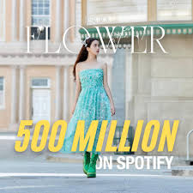**[Jisoo](https://kenh14.vn/jisoo.html" \o "jisoo" \t "https://kenh14.vn/_blank)**

## Vào 11 giờ trưa ngày 31/3 (theo giờ địa phương), [Jisoo](https://kenh14.vn/jisoo.html" \o "jisoo" \t "https://kenh14.vn/_blank) đã chính thức phát hành MV solo có tên *Flower* khiến cộng đồng fan Kpop đứng ngồi không yên, tạo hiệu ứng bùng nổ trên các trang MXH. *Flower* mang giai điệu lôi cuốn cùng phần beat cực bắt tai, dễ gây nghiện cùng những phân cảnh lộng lẫy, xa hoa. Đặc biệt, "chị cả" [BLACKPINK](https://kenh14.vn/blackpink.html" \o "blackpink" \t "https://kenh14.vn/_blank) đã gây ấn tượng với visual xinh đẹp như nữ thần cùng thần thái sang chảnh, cuốn hút.Chị cả của nhà đen hồng rất có tiềm năng trong diễn xuất điển hình là bộ Snowdrop - Hoa tuyết điểm (2021)....Ngoài ra cô nàng cũng là gương mặt đại diện cho nhiều hãng thời trang nổi tiếng như **Dior**,Cartier,**Dyson**(công ty công nghệ toàn cầu)

Link **[https://youtu.be/YudHcBIxlYw?si=mX-zub0g9QrwN2A3](https://youtu.be/YudHcBIxlYw?si=mX-zub0g9QrwN2A3&fbclid=IwZXh0bgNhZW0CMTAAAR07KCAg_X7lSwj3KJEKSVHMk_EyA_AxFej1fwdRnwQXsxgiXhT-juo-QR0_aem_TIYz6S3ze9kdoiK8hViSSg" \t "https://www.facebook.com/messages/t/_blank)**